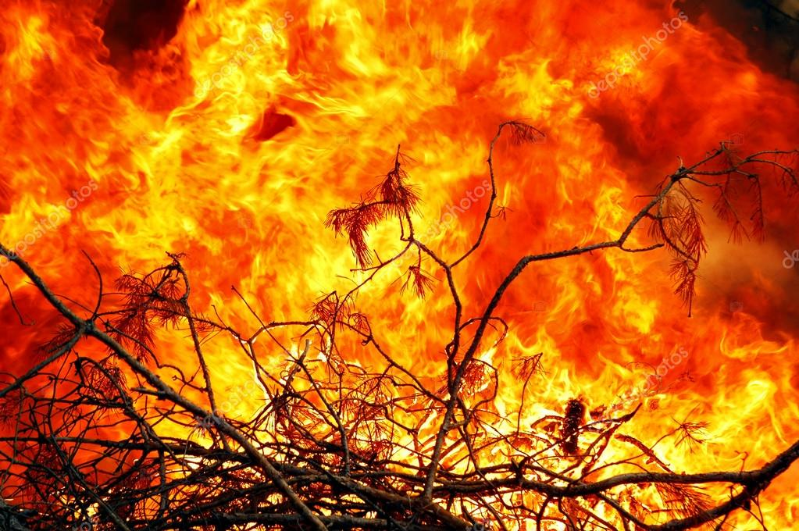

Пожароопасный август: область и город в особом пожароопасном режиме.

С 06.08.2021 по 26.08.2021 на территории Ивановской области введен особый противопожарный режим и режим повышенной готовности.
Губернатор Ивановской области подписан соответствующий Указ за № 118-уг.
На период действия особого противопожарного режима:
- вводится режим повышенной готовности на территории Ивановской области для органов управления и сил Ивановской областной подсистемы единой государственной системы предупреждения и ликвидации чрезвычайных ситуаций.
- устанавливаются следующие дополнительные требования пожарной безопасности:
- ограничение пребывания граждан в лесах Ивановской области и въезд в них транспортных средств;
- запрет на разведение костров, проведение пожароопасных работ, работ с использованием открытого огня в лесах, на торфяниках;
- через средства массовой информации проводится еженедельная разъяснительная работа с гражданами о мерах пожарной безопасности и действиях при пожаре, в том числе;
- организовывается оповещение населения о возникших лесных пожарах, других ландшафтных (природных) пожарах и угрозе их распространения на населенные пункты и ежедневное информирование населения о складывающейся пожарной опасности в лесах по условиям погоды.
Руководителям организаций независимо от организационно-правовых форм и форм собственности, расположенных на территории Ивановской области рекомендовано:

- обеспечить регулярную очистку объектов и прилегающих к ним территорий, в том числе в пределах противопожарных расстояний между объектами, от горючих отходов, мусора, тары и сухой растительности;

- создать условия по исправному содержанию дорог, проездов и подъездов к зданиям, сооружениям и строениям, открытым складам, наружным пожарным лестницам и пожарным гидрантам (водоемам);

- организовать разъяснительную работу с работниками по соблюдению мер пожарной безопасности в летний пожароопасный период;

- обеспечить исправность техники, привлекаемой для тушения пожаров.

( подготовлено курсами ГО МУ «Управление ГОЧС г.о. Кинешма»)

